2. POGLAVLJE

SNIMANJE ELEKTRIČNE AKTIVNOSTI MOZGA: ELEKTROENCEFALOGRAFIJA (EEG) I POTENCIJALI VEZANI UZ DOGAĐAJ (ERP)

*Matilda Nikolić Ivanišević*

U ovom poglavlju naučit ćemo:

* o električnoj aktivnosti mozga
* o tehnikama istraživanja mozga koje bilježe električnu aktivnost: EEG i ERP
* o tipovima moždanih valova
* o primjeni EEG-a i ERP-a u istraživanju i dijagnostici

[stranica namjerno ostavljena prazna]

**Ukratko o mjernim tehnikama**

Sada kada ste u prvom poglavlju stekli informacije o kompleksnosti mozga na kojoj počiva cijeli naš unutarnji svijet, sve naše misli, snovi, sjećanja, osjećaji, sve ono što nas čini takvima kakvi jesmo, odnosno odražava našu bit, postavlja se pitanje na koji je način moguće „zaviriti“ u njega. Postoji li „alat“, odnosno tehnika koja će nam pomoći da ogroman broj nama još uvijek nepoznatih procesa i mehanizama koji opisuju način na koji naš mozak funkcionira, svedemo na barem malo manju količinu? Odgovor je, dakako, potvrdan. Ne samo da je potvrdan nego su znanstvenici tijekom godina razvili više takvih tehnika. Općenito možemo reći da nam psihofiziološka mjerenja, tj. upotreba specifičnih tehnika, omogućuju uvid u biološke i fiziološke procese koji se odvijaju iza barijere koju naše tijelo ima s okolinom, dakle ispod kože. Cilj psihofiziologije, kao zasebne znanstvene discipline, istraživanje je kognitivnih, emocionalnih i ponašajnih fenomena kroz prizmu fizioloških principa i događaja. Cacioppo i suradnici primjećuju da psihofiziologija predstavlja staru ideju, ali mladu, odnosno relativno novu znanstvenu disciplinu. Time su željeli naglasiti da je čovjek odavno počeo intuitivno povezivati promjene koje se događaju u organizmu s različitim stanjima raspoloženja, frustracije, zadovoljstva i sl. U novije je doba znanstveni i tehnološki razvoj omogućio i nastanak više tipova tehnika kojima se mogu bilježiti anatomske i fiziološke karakteristike živčanog sustava. Svaka od tehnika koje su se paralelno s dostignućima iz povezanih znanstvenih disciplina (medicina, fizika, tehnologija itd.) razvile do stadija kakvog danas poznajemo, ima svoje prednosti i ograničenja. Koju ćemo od mogućih tehnika koristiti, ovisi zapravo o tome za kakvom vrstom informacija tragamo i koliko precizna informacija nam je potrebna. Mjerne tehnike mogu se podijeliti s obzirom na različite kriterije. Jedna od najopćenitijih i najopsežnijih podjela ona je prema kojoj se tehnike dijele s obzirom na sustav koji se želi zahvatiti. U tom smislu razlikuju se mjerne tehnike vezane za proučavanje središnjeg živčanog sustava i njegova perifernog dijela koje se pak dalje dijele na one kojima se zahvaća autonomni (dio koji sudjeluje u regulaciji procesa unutar organizma) i somatski dio (dio koji je u interakciji s okolinom). Najčešće aktivnosti koje se prate u svrhu ispitivanja djelovanja autonomnog dijela živčanog sustava su kardiovaskularna, elektrodermalna, pupilarna i gastrointestinalna aktivnost. Kako je somatski sustav definiran kao onaj koji je u interakciji s okolinom, logično je da se procjena njegove funkcije bazira na ispitivanju kontrakcija mišića, tj. na elektromiografiji (EMG). Tehnike kojima se snimaju anatomske karakteristike mozga obuhvaćaju računalnu tomografiju (CT) i magnetsku rezonanciju (MRI). Nadalje, tehnike kojima se zahvaćaju funkcije središnjeg živčanog sustava dijele se u dvije velike kategorije. Jednu čine tehnike bazirane na metaboličkim promjenama kao što su pozitronska emisijska tomografija (PET) i funkcijska magnetska rezonancija (fMRI), dok drugu kategoriju čine tehnike bazirane na ispitivanju promjena električne i magnetske aktivnosti mozga. Sa zadnjom smo kategorijom konačno došli do fokusa ovog poglavlja jer u nju, među ostalim, spadaju **elektroencefalografija (EEG)** i **potencijali vezani za događaj** **(ERP** – engl. *Event-Related Potentials*). Možda će vas kao čitatelja zanimati zašto baš te dvije tehnike. Opseg ove knjige, odnosno pojedinačnih poglavlja, nije toliko velik da ostavlja prostor za detaljniji prikaz većeg broja tehnika. Izbor je pao na EEG jer je to jedna od najčešće korištenih metoda. Većina ljudi upoznata je s tim što termin EEG označava, no u ovom će se tekstu dati ipak nešto detaljniji prikaz. Zašto potencijali vezani za događaj? Jer ta tehnika u određenom smislu predstavlja nadogradnju EEG-a, poslije ćemo vidjeti na koji način. Različite tehnike oslikavanja imaju svoje prednosti i nedostatke, pa nije rijetkost da se u istraživanjima kombiniraju.

**Elektroencefalografija (EEG)**

**Fiziološka osnova i načini snimanja**

Elektroencefalografija predstavlja tehniku kojom se prati i bilježi električna aktivnost mozga. Naime, različiti dijelovi mozga „komuniciraju“ međusobno i s ostatkom tijela s pomoću električnih signala koji predstavljaju osnovu na kojoj se baziraju EEG i ERP. Za početak ćemo objasniti o kakvim je signalima riječ, odnosno kako oni nastaju. Priča o električnim naponima, njihovim promjenama, odnosno potencijalima i vrstama potencijala te načinima njihova širenja nije nimalo jednostavna. Radi veće jasnoće teksta opis ćemo započeti s jednim od ključnih faktora razumijevanja funkcioniranja živčanog sustava, membranskim potencijalom neurona u stanju mirovanja, tj. kada na njega ne djeluju nikakvi podražaji. U takvu je stanju membrana živčane stanice polarizirana. To se može dokazati ako u tijelo stanice postavimo jednu elektrodu, čiji promjer mora biti tanji od tisućinke milimetra (stoga se naziva mikroelektroda), a drugu izvan neurona, odnosno u izvanstaničnu tekućinu. Ako bismo te dvije elektrode spojili na galvanometar ili osciloskop mogli bismo očitati razliku u potencijalu čija bi vrijednost bila oko -70mV, što znači da je živčana stanica u stanju mirovanja polarizirana. Vanjska je površina membrane pozitivna, a unutrašnjost je stanice negativna. Otkud dolaze ti pozitivni i negativni naboji? Naravno, od iona, a četiri vrste iona posebno su značajne za postojanje i održavanje membranskog potencijala mirujuće stanice: ioni natrija (Na+), klora (Cl-), kalija (K+) i veliki proteinski ioni. Koncentracija prvih dvaju veća je izvan stanice, u ekstracelularnoj tekućini, dok su posljednja dva više koncentrirana u intracelularnoj tekućini. O zasićenosti intracelularne i ekstracelularne tekućine s pojedinim ionima ovisi njihov naboj. Postavlja se pitanje zašto bi stanica u stanju mirovanja, točnije njezina membrana, imala bilo kakav potencijal, pogotovo ako znamo da održavanje stabilnog potencijala zahtjeva aktivaciju različitih mehanizama, jer ioni imaju stalnu tendenciju kretanja iz područja veće u područje manje koncentracije. To je stoga jer je na taj način živčana stanica spremna brzo odgovoriti na podražaj koji se očituje u naglom propuštanju iona natrija u unutrašnjost stanice, što rezultira promjenom potencijala. Ako je podražaj subliminalan (ispod razine osjetljivosti), on će dovesti do lokalizirane i kratkotrajne promjene potencijala koja će iščeznuti s prestankom djelovanja podražaja. Ako je podražaj intenzivniji, točnije supraliminalan, doći će do stvaranja **akcijskog potencijala** koji se još naziva i živčani impuls. On se očituje u početnoj snažnoj depolarizaciji stanice (unutrašnjost stanice od negativne postaje pozitivno nabijena), nakon čega dolazi do ponovnog vraćanja potencijala na negativne vrijednosti karakteristične za stanje mirovanja (repolarizacija). Do repolarizacije dolazi zbog izlaženja pozitivnih iona kalija iz tijela stanice u ekstracelularnu tekućinu. Akcijski se potencijal kroz samu stanicu, odnosno cijeli niz stanica, širi bez dekrementa, što znači da je promjena potencijala konstantna bez obzira na prevaljen put. Ako povučemo paralelu s provođenjem struje, to bi značilo da su naši aksoni savršeni vodiči bez otpora. Zanimljiv je i podatak da veličina promjene potencijala nije vezana za intenzitet podražaja, već svi liminalni i supraliminalni podražaji dovode do jednake promjene. Stoga se kaže da akcijski potencijal funkcionira po principu „sve ili ništa“. Brzina širenja živčanih impulsa također ne ovisi o intenzitetu podražaja, već o debljini vlakna i kreće se u rasponu od oko 1 do 100 m/s. Navedeni tekst predstavlja sažeti opis fizikalnih i kemijskih promjena koje se događaju u živčanom sustavu kako bi se stekao osnovni dojam o načinu na koji se informacije prenose kroz njega. Ukupna električna aktivnost mozga zajednički je rezultat djelovanja elektriciteta svih živčanih impulsa koji se događaju u danom trenutku.

Da bismo snimili električnu aktivnost mozga, na lubanju je moguće postaviti elektrode. Površinski potencijali zabilježeni pojedinom elektrodom uglavnom odražavaju aktivnost milijardi neurona smještenih u kori mozga, u području ispod te elektrode. Signal koji se dobije na površini lubanje iznimno je slab, izražava se u mikrovoltima (1 mikrovolt (µV) predstavlja milijunti dio volta), stoga se on višestruko pojačava kako bi bio vidljiv. U neka ne tako davna vremena, kada je stupanj digitalizacije bio mnogo manji, bilježenje takve aktivnosti, odnosno signala odvijalo se na papiru, dok je danas to kompjutorizirano. Bez obzira u kojem je obliku sačuvan zapis koji odražava električne promjene, njega uvijek zovemo istim imenom, **elektroencefalogram**. Iz podatka da se prilikom korištenja te tehnike elektrode postavljaju na površinu lubanje može se zaključiti da je ta tehnika neinvazivna, a samim time i bezbolna, te se može, ako to procedura zahtijeva, više puta primjenjivati na ispitanicima, odnosno pacijentima, uključujući i djecu, bez ikakvog rizika, odnosno ograničenja.

Prvi koji je uspio napraviti EEG zapis dobiven s površine ljudskog mozga bio je Hans Berger (1873. – 1941.), njemački neuropsihijatar, 1924. godine. U vrijeme svojeg pionirskog rada bio je profesor na Sveučilištu u Jeni te voditelj sveučilišne psihijatrijske klinike. U radu koji je objavio pet godina nakon uspješnog snimanja, Berger navodi 6. srpnja 1924. kao datum kada je napravljen prvi ljudski EEG i to na 17-godišnjem mladiću koji je bio podvrgnut operaciji mozga zbog nastanka tumora. Njegova posvećenost takvim istraživanjima bila je nadahnuta idejom, koja se kasnije pokazala itekako opravdanom, da električna aktivnost mozga omogućava uvid u mentalne procese. Naime, primijetio je da se zabilježena aktivnost mijenja ovisno o funkcionalnom stanju mozga kao što su san, anestezija i nedostatak kisika. Iz današnje perspektive, u kojoj znamo koliko su njegova istraživanja bila revolucionarna i koliko je novih spoznaja otkriveno korištenjem te tehnike, podatak da je tadašnja znanstvena zajednica bila poprilično skeptična i nezainteresirana za njegovo djelovanje, zvuči nevjerojatno. Zasluženu međunarodnu reputaciju dobio je tek desetljeće kasnije kada je engleski neurolog Edgar Douglas Adrian, dobitnik Nobelove nagrade za fiziologiju i medicinu, usmjerio javnost na Bergerov rad i potvrdio neke njegove nalaze.

Kako izgleda klasični EEG zapis? Evo jednog primjera na Slici 2.1.

(SLIKA 2.1. OVDJE)

Na njemu je moguće vidjeti više neobičnih linija u obliku valova. Svaka od linija može predstavljati zapis s pojedine elektrode (kao u našem primjeru) ili pak razliku potencijala između dviju aktivnih elektroda. Točnije rečeno, svaki zapis predstavlja razliku potencijala dobivenih na dvije elektrode, samo što se ponekad druga elektroda (prva je uvijek postavljena na lubanji) postavlja na neaktivnom području, npr. na kosti iza uha (mastoidna kost), a takav se način snimanja naziva monopolarno snimanje. Ako je riječ o razlici između dviju aktivnih elektroda, onda govorimo o bipolarnom snimanju. Broj linija, odnosno korištenih elektroda bira liječnik ili istraživač ovisno o postavljenim ciljevima i o tome koje funkcije želi ispitati (npr. vidne, slušne, motorne ili pak želi zahvatiti sve regije). Cijelo vrijeme govorimo da se elektrode postavljaju na površinu lubanje, ali taj je podatak poprilično neprecizan, odnosno trebali bismo znati točnu lokaciju svake elektrode, pogotovo ako želimo svoje rezultate usporediti s rezultatima do koji su došli neki drugi istraživači (a to uvijek želimo!). U tu je svrhu Jaspers razvio nomenklaturu elektroda, što znači da su različite pozicije na površini lubanje, odnosno elektrode koje se na njih postavljaju, dobile svoje ime i prezime. Svaka pojedina pozicija u svojem nazivu ima jedno slovo i broj. Slova se odnose na različite regije. Već ste u prvom poglavlju mogli pročitati da se mozak dijeli na pet režnjeva: frontalni, temporalni, parijetalni, okcipitalni i inzulu. Za nomenklaturu (površinskih) elektroda važna su nam prva četiri režnja. Ne zbog toga što su funkcije inzule nebitne, već zbog činjenice da je inzula podvučena ispod temporalnog režnja. Slova koja se koriste su F (frontalna regija), T (temporalna regija), C (centralna regija), P (parietalna regija) i O (okcipitalna regija). U nazivlju imamo i jedno slovo „viška“ (slovo C), tj. imamo četiri režnja, a pet slova koja označavaju pet različitih regija. Brojevi se odnose na moždanu hemisferu. Parni označavaju desnu, a neparni lijevu hemisferu. Neke elektrode umjesto broja pored oznake regije imaju slovo „z” (od engl. *zero*), i to su one elektrode koje su smještene u sredini, dakle ni lijevo ni desno. Takav sustav imenovanja elektroda naziva se 10/20 sustav, a ime je dobio po tome što su elektrode smještene na 10 ili 20 % udaljenosti između lijevog i desnog mastoidnog nastavka, odnosno vrha nosa (*nasion*) i zatiljka (*inion*). Radi jasnoće pogledajte Sliku 2.2.

(SLIKA 2.2. OVDJE)

Ovakav raspored elektroda uključuje 21 elektrodu. Previše? Premalo? Možemo reći da nije previše jer se osnovna zamjerka vezana za EEG odnosi na to da ne omogućuje precizno određivanje izvora signala što, između ostalog, proizlazi iz činjenice da je još uvijek ostalo jako mnogo prostora nepokrivenog elektrodama. Stoga se može zaključiti da ova metoda ima relativno lošu prostornu rezoluciju. Ovdje bismo se mogli ograditi pa reći da noviji EEG uređaji imaju integrirane sofisticirane programe koji omogućuju korištenje velikog broja elektroda (i do 256) te preciznije određivanje izvora signala. Što se pak tiče vremenske rezolucije ove tehnike, ona je jako dobra, što zapravo znači da se promjene koje su vidljive na EEG-u odvijaju u realnom vremenu, a ne sa zakašnjenjem. Ako se možda pitate je li komplicirano postaviti sve te silne elektrode, odgovor je da baš i nije, a razlog je jednostavan: sve su elektrode obično integrirane u kapu, a kape se, kao i odjeća, izrađuju u različitim veličinama.

Već je općepoznata činjenica da različiti dijelovi mozga imaju različite funkcije. Ako nas zanima neka specifična funkcija, možemo promatrati ciljane elektrode, čak ih na tom mjestu možemo postaviti u formaciji gušćoj od klasične kako bismo dobili preciznije informacije. Npr. u centralnoj regiji (C3, C4 i C7) koja uključuje senzorne i motorne funkcije, primarne vidne funkcije pratit ćemo preko elektroda O1 i O2, kognitivne aktivnosti proučavajući frontalnu regiju itd.

Vratimo se ponovno na Sliku 2.1., točnije na prikazane linije. Svaka od njih prikazana je u obliku kompleksnih valova. Ako su kompleksni, od čega su sastavljeni?

**Vrste EEG valova**

EEG aktivnost može se svesti na nekoliko osnovnih valova, odnosno ritmova, a pojedini zapis u većoj ili manjoj mjeri sadrži te osnovne forme. Svaki od osnovnih ritmova definiran je frekvencijom i amplitudom.

***Alfa-ritam*** **(alfa-valovi)** ima frekvenciju između 8 i 12 Hz te amplitudu obično između 10 i 45µV, s tim da u amplitudi postoje velike razlike od pojedinca do pojedinca. Upravo su alfa-valovi dominantni kod odraslih ljudi u opuštenom budnom stanju, a najzastupljeniji su u okcipitalnom dijelu mozga. Koliko će alfa-ritam dominirati EEG zapisom ovisi i o tome drži li osoba zatvorene (veća zastupljenost alfa-ritma) ili otvorene oči (manja zastupljenost alfa-ritma). U trenutku kada se oči otvore, dolazi do naglog smanjenja prisutnosti alfa-valova. ***Beta-ritam* (beta-valovi)** ima frekvenciju u rasponu od oko 12 – 30 Hz, sa znatno nižim oscilacijama u amplitudi u odnosu na alfa-ritam (10 – 20 µV). Veća zastupljenost beta-ritma odražava stanje povećane budnosti i upravo su beta-valovi najviše zastupljeni u budnom stanju dok držimo oči otvorene. ***Delta-ritam* (delta-valovi)** je niskofrekventna aktivnost (1 – 4 Hz) koja je najzastupljenija u duboku spavanju. Upravo je zastupljenost delta-valova jedan od kriterija za određivanje stadija spavanja. Ta sporovalna aktivnost dominantna je kod novorođenčadi, no poslije je zamjenjuju alfa i beta-ritam. **Theta-ritam (theta-valovi)** (4 – 8 Hz) ima nešto veću frekvenciju od delta-ritma i obično se javlja u stanjima pospanosti, meditacije te u nekim stadijima spavanja, točnije onima koji se odnose na „plitki“ san.

(SLIKA 2.3.)

Liječnik i/ili istraživač može analizirati EEG zapis na dva moguća načina: vidnim pregledavanjem zapisa (kvalitativna analiza) ili upotrebom različitih programa koji omogućuju kvantitativnu analizu, najčešće baziranu na ispitivanju zastupljenosti pojedinih vrsta valova. Prije same analize potrebno je zapis očistiti od različitih smetnji koje su nažalost neizbježne. One mogu nastati zbog odvijanja paralelnih fizioloških procesa (npr. srčana i mišićna aktivnost), ali i zbog niza tehničkih smetnji (interferencija s uređajima iz okoline, loše uzemljenje ispitanika, prevelik otpor na elektrodama i sl.).

**Primjena EEG-a**

Sada kad smo nabrojili prilično mnogo teorijskih saznanja, bilo bi interesantno usmjeriti se na situacije u kojima nam upotreba EEG-a može biti korisna. EEG se može koristiti prilikom:

* praćenja različitih stanja budnosti, kome te moždane smrti
* lociranja područja koja su oštećena uslijed povrede glave, moždanog udara ili tumora
* praćenja mentalnog opterećenja (npr. pri rješavanju različitih vrsta zadataka)
* kontroliranja dubine anestezije
* istraživanja epilepsije i lociranja područja na kojem dolazi do izbijanja pojačane moždane aktivnosti
* testiranja učinkovitosti lijekova za epilepsiju
* praćenja razvoja mozga
* primjene *biofeedbacka*
* istraživanja poremećaja spavanja i različitih stadija spavanja.

Jeste li znali da se i u Hrvatskoj, točnije na KBC-u Rebro, provode operacije pacijenata kojima je svakodnevno normalno funkcioniranje gotovo pa onemogućeno zbog čestih i intenzivnih epileptičnih napada? **Epilepsija** predstavlja jedan od najčešćih poremećaja u neurologiji koji nastaje kada stanice moždane kore postanu „prepodražljive“ i reagiraju izbijanjem pojačanih električnih impulsa uslijed čega nastaju epileptični napadaji. Ponekad su napadaji praćeni blagom simptomatologijom i za promatrača su gotovo neprimjetni. Nazivamo ih malim napadajima, češći su kod djece, a manifestiraju se kratkotrajnom odsutnošću ili prestankom započete aktivnosti. Veliki napadaji karakterizirani su poremećajima svijesti, grčenjem mišića (zbog čega se nerijetko dogodi da se osoba ugrize za jezik ili se pomokri), a mogu se javiti i smetnje vezane za osjete vida, sluha, njuha, ovisno o tome koja je regija mozga zahvaćena. Na Slici 2.4. može se vidjeti kako izgleda EEG zapis za vrijeme epileptičkog napada, tj. neposredno prije napada (lijevi dio na kojem se vidi da amplitude valova nisu tako velike) i za vrijeme samog napada (desni dio). Ovakve snimke mogu nam pomoći u lokaciji izbijanja neuobičajene električne aktivnosti.

(SLIKA 2.4.)

Epilepsija se obično liječi lijekovima, ali kod nekih pacijenata oni ne pomažu, a kvaliteta života može im biti znatno narušena jer neki od njih imaju i po 20-ak napadaja dnevno! U takvim slučajevima moguće je odlučiti se za kiruršku terapiju kojoj je cilj eliminirati regiju u kojoj nastaje nepravilno izbijanje impulsa (ako je to moguće zbog niza drugih faktora, npr. veličina regije, funkcija koje su zahvaćene itd.). Ponekad se za žarištem epileptičkog napada traga postavljanjem elektroda ispod lubanje, na površinu korteksa. Nakon postavljanja elektroda obično se provodi višednevno snimanje kako bi se što bolje odredila zona izbijanja nepravilnih impulsa.

Od navedenih mogućih primjena EEG-a, još bismo posebno istaknuli primjenu u sklopu *biofeedbacka* koji je u posljednjih desetak godina postao iznimno popularan. ***Biofeedback*** predstavlja terapijski postupak koji pojedincu omogućava da postane svjestan svojih fizioloških procesa te da ih nauči kontrolirati. Dakle, u sklopu tog postupka koriste se različiti mjerni instrumenti kojima se prati veći ili manji broj fizioloških funkcija koje se zatim osobi koja je uključena u terapiju predstavljaju na atraktivan način, obično vizualan. Kao da se gledamo u zrcalo, ali u njemu ne vidimo vanjštinu, već unutarnje stanje svojeg organizma. Najčešće fiziološke funkcije koje se prate su mišićna aktivnost, disanje, srčana aktivnost, krvni tlak te moždana električna aktivnost. Različiti uređaji uključuju praćenje različitog broja i kombinacija fizioloških aktivnosti, a ako se uređaj bazira na praćenju moždane električne aktivnosti, odnosno EEG-a, tada cijeli postupak nazivamo ***neurofeedback***. Prema različitim oblicima *biofeedback* terapija postoji poprilična skepsa, jer nevjerojatno zvuči da sami možemo kontrolirati procese koji se odvijaju u našem organizmu. Ipak, istraživanja pokazuju da je to moguće. Npr. *neurofeedback* se pokazao posebno uspješnim u smanjenju simptoma kod ADHD-a (**poremećaj hiperaktivnosti i deficita pažnje** čija kratica dolazi od engleskog naziva *Attention Deficit Hyperactivity Disorder*. To je poremećaj koji se obično dijagnosticira još u djetinjstvu, a obilježen je izrazitim nemirom i nemogućnošću koncentracije. Istraživanja su pokazala da je omjer alfa i theta-valova kod takve djece drukčiji u odnosu na njihove vršnjake koji nemaju taj poremećaj. Kako onda takvu djecu naučiti da dođu do željenog stanja, obilježenog većom mirnoćom? Prvi je korak postavljanje elektroda kako bismo dobili EEG zapis, ali on se djeci ne prikazuje u klasičnom obliku, kao npr. na Slici 2.1., jer je to za njih neatraktivno i teško da bismo im mogli objasniti čemu to zapravo služi. Ali dobiveni podatci iz EEG-a, točnije omjer alfa i theta-valova može se s pomoću softvera automatski analizirati, a dobivene podatke moguće je prezentirati u obliku videoigre koju pokrećemo mislima. Da, dobro ste pročitali, mislima. Ako je omjer valova dobar, odnosno onaj kojem težimo, videoigra se pokreće, ali ako stanje odstupa od normalnog, ona prestaje funkcionirati. Takav način terapije djeci je obično zanimljiv te zbog toga i ustraju u samom tretmanu.

**Potencijali vezani za događaj (ERP)**

**Način snimanja i vrste ERP-a**

Na samom početku poglavlja navedeno je da se potencijali vezani za događaj (ERP) baziraju na EEG-u, pa evo nekih osnovnih informacija i o toj tehnici. Kada naš mozak započne neku novu aktivnost, npr. nakon što osobu izložimo podražaju (svjetlo, zvuk, miris, električni podražaj i sl.), živčana se aktivnost mijenja. Upravo ta promjena predstavlja evocirani, odnosno izazvani potencijal koji je vremenski vezan (*time-locked*) odgovor ljudskog mozga za zadani podražaj ili događaj. On se nastoji detektirati u smislu veličine promjene i vremena kada je promjena nastala u odnosu na trenutak zadavanja podražaja. Veličina novonastale promjene odmjerava se u odnosu na bazični EEG zapis. Na taj se način, kao i kod EEG-a, ispituje funkcionalno stanje živčanog sustava. Razlika između EEG-a i ERP-a jest ta što je prva tehnika usmjerena na spontane ritmičke oscilacije u voltaži, dok se ERP veže uz specifičnu i vremenski ograničenu promjenu aktivnosti vezanu za pojavu nekog događaja, senzornog, kognitivnog ili motornog. Potencijali vezani za događaj mogu se podijeliti u dvije kategorije. Prvu kategoriju čine promjene, tj. valovi koji se javljaju rano, točnije unutar 100 ms nakon podražaja. Te se promjene još nazivaju evocirani, odnosno osjetni ili egzogeni potencijali. Naziv egzogeni vezan je za činjenicu da ti valovi prvenstveno ovise o objektivnim karakteristikama samog podražaja. Promjene koje se javljaju poslije, odražavaju način na koji subjekt evaluira podražaj. Stoga se te promjene u potencijalu još nazivaju i kognitivne ili endogene (Slika 2.5.).

SLIKA 2.5. OVDJE

Primjenom ERP-a moguće je dobiti odgovore na pitanja je li odgovor na podražaj došao na vrijeme do određene destinacije, pokazuje li odgovor pad u intenzitetu te ako postoji neki problem u neurološkom putu, gdje je točno sporna lokacija. U usporedbi s nekim drugim tehnikama (pozitronska emisijska tomografija i magnetska rezonancija) kojima se također može pratiti povećanje neuronske aktivnosti uslijed određenog procesa, tehnika ERP-a omogućuje preciznije detektiranje vremenskog nastanka promjena, što je u skladu s već navedenom dobrom vremenskom rezolucijom EEG-a. Potencijali vezani za događaj također su polifazični valovi čije su amplitude male (obično se kreću u rasponu od 0,1 do 20 µV), a javljaju se u periodu od 2 do 500 milisekundi nakon zadavanja podražaja. S obzirom na to da su ERP amplitude znatno manje od amplituda koje karakteriziraju spontanu EEG aktivnost, nemoguće ih je razaznati u sklopu klasičnog EEG zapisa. Kako bi nastale promjene bile vidljivije, istraživači se najčešće služe uprosječivanjem. Uprosječivanje općenito znači superponiranje, odnosno preklapanje valova jednog preko drugog kako bi se dobila sumativna vrijednost, tj. oblik vala. Npr. ako uprosječujemo spontanu EEG aktivnost uz preklapanje jako velikog broja zapisa, u konačnici bi „val“ koji bismo dobili na taj način bio ravna crta, odnosno vala više ne bi bilo. To proizlazi iz činjenice da je EEG odraz spontane i nasumične ritmične aktivnosti pa se valovi koji je opisuju u različitim vremenskim točkama snimanja međusobno jednostavno ponište. Kod ERP-a je upravo suprotno. Promjene koje nastaju izlaganjem nekom događaju dobro su definirane, očekivane i uvijek jednake. U tom smislu kada preklapamo EEG zapis koji sadrži promjene nastale uslijed djelovanja nekog događaja, višekratnim ponavljanjem tog procesa upravo nam se željeni val iskristalizira i postaje vidljiv, dok pozadinska aktivnost, odnosno bazični EEG, kao što je već i ranije rečeno, nestaje. Postavlja se pitanje koliko zapisa moramo imati da bismo uprosječivanjem izvukli dovoljno jasan val promjene potencijala vezanog uz neki događaj? U praktičnom smislu to pitanje zapravo znači koliko puta osoba treba biti izložena nekom događaju (npr. svjetlosni podražaj) da bismo detektirali promjenu u električnoj aktivnosti mozga koju taj događaj izaziva. Odgovor na to pitanje vezan je za vrstu potencijala o kojem se radi. U osnovi treba uzeti u obzir veličinu promjene koju izaziva neki događaj u odnosu na bazičnu EEG aktivnost. Za primjer uzmimo da je prosječna amplituda EEG valova oko 50 µV, a da izloženost nekom događaju dovodi do promjene te amplitude za 5 µV. Ovaj teoretski primjer istovjetan je promjenama koje izazivaju vidni podražaji (VEP – *Visualy Evoked Potentials*). Ako 50 podijelimo s 5, dobit ćemo 10 te nakon što taj broj kvadriramo (100), doći ćemo do odgovora koliko nam je zapisa potrebno. Dakle, općeniti je princip da amplitudu pozadinskog EEG-a (koju možemo promatrati kao šum) podijelimo s amplitudom promjene izazvane nekim događajem (koju možemo promatrati kao signal) te dobivenu vrijednost kvadriramo. Iz toga proizlazi da što neki događaj izaziva veću promjenu potencijala, to je potrebno uprosječiti manji broj zapisa kako bismo izdvojili željeni val, i obrnuto. Na primjer, rane promjene izazvane slušnim podražajem (BAEP – *Brainstem Auditory Evoked Potential*) iznose svega 0,25 µV te su znatno manje od onih izazvanih vidnim podražajem. Zbog toga je kod snimanja slušnih potencijala potreban znatno veći broj ponavljanja podražaja, čak 4000. Najčešće korišteni podražaji za ispitivanje ERP-a upravo su slušni i vidni podražaji.

Promjene potencijala vezanog uz neki događaj uvijek se prikazuju u obliku vala koji ima više komponenata. Te se komponente definiraju u terminima šiljaka, odnosno amplituda koje imaju svoj polaritet (promjene potencijala prema višim ili nižim vrijednostima u odnosu na bazični EEG ili neki drugi izdvojeni val u sklopu ERP-a) i latenciju izraženu u milisekundama (vrijeme koje prođe od trenutka zadavanja podražaja do pojave vala). Stoga se pojedinačne komponente uvijek označavaju slovom P (povećanje potencijala, tj. pozitivna promjena potencijala) ili N (smanjenje potencijala, tj. negativna promjena potencijala) uz koje stoji broj koji označava period latencije. Tako bi se npr. oznaka P100 odnosila na pozitivan val koji se javlja otprilike 100 ms nakon izlaganja podražaju. Cilj je istraživača otkriti podrijetlo navedenih promjena te ih povezati s fiziološkim funkcioniranjem živčanog sustava ili s psihičkim/psihološkim fenomenima.

**Primjena ERP-a**

Ako se prisjetimo podjele na egzogenu i endogenu komponentu potencijala vezanih za događaj, nameće se zaključak da su psiholozi u svojem radu više zainteresirani na proučavanje kasnijih, egzogenih komponenti jer nam upravo one mogu više reći o samoj kogniciji, odnosno o kompleksnijim procesima u odnosu na senzorno procesiranje informacija. Npr. BAEP predstavlja ranu promjenu potencijala izazvanih slušnim podražajima (okarakteriziran je sa 7 valova koji se označavaju rimskim brojkama), a svoju primjenu ima češće u medicini nego u psihologiji. Tako postoje brojne indikacije kod kojih ta tehnika može biti primijenjena, poput gubitka sluha, problema s ravnotežom (s obzirom na to da su ovi valovi produkt aktivnosti moždanog debla), metaboličke, demijelinizacijske, degenerativne bolesti i tumori moždanog debla, koma i dr. Ne smijemo biti isključivi i reći da ih psiholozi nikada ne koriste. Npr. postoje istraživanja u kojima se proučavala latencija BAEP komponenata kod ekstroverata i introverata pri čemu je utvrđeno da ekstroverte karakterizira značajno dulja latencija. Taj se nalaz tumači kao potvrda njihove manje slušne osjetljivosti, odnosno reaktivnosti na podražaje, što je u skladu s brojnim psihofiziološkim istraživanjima i samim postavkama Eysenckove teorije ličnosti. MMN komponenta (*Mismatch Negativity*) spada u egzogene komponente duge latencije i bitna je u kontekstu psihologijskih istraživanja jer reflektira automatsko uočavanje devijacije kod podražaja, što odražava pasivnu pažnju. Taj val odgovor je mozga na narušavanje pravila koje je definirano serijom senzornih podražaja, obično auditornih. Javlja se kada postoji zamjetna promjena u nekom aspektu unutar serije istih podražaja. Taj se aspekt može odnositi npr. na frekvenciju, trajanje, intenzitet, izvor zvuka i sl.

Kada je riječ o endogenim ERP komponentama, među njima je najčešće ispitivana P300 komponenta, odnosno val. Ponekad se u literaturi označava i kao P3 val (treći po redu pozitivni val). Riječ je o pozitivnom valu čija se latencija kreće u rasponu od 250 do 400 ms. Javlja se kada je pojedinac aktivno usmjeren na podražaj ili kod pojave novog, tj. iznenađujućeg podražaja. Obično se izaziva tako da se sukcesivno primjenjuje niz podražaja, npr. vidnih, s tim da postoje standardni i ciljni podražaji čija je zatupljenost mnogo manja u odnosu na zastupljenost standardnih podražaja (*odball* paradigma). Zadatak je ispitanika da reagira na prisutnost ciljnog podražaja motoričkom reakcijom, npr. pritiskom tipke. Latencija se u pravilu interpretira kao brzina klasifikacije podražaja, pri čemu je kraća latencija indikator superiorne mentalne izvedbe u odnosu na dužu latenciju. Promjene u ERP komponentama mogu ukazivati na neurološke ili psihijatrijske probleme. Tako je npr. jedan od najrobusnijih nalaza na shizofrenim pacijentima redukcija P300 amplitude. N400 ili N4 također je često ispitivana komponenta. Prvi je put opisana u ispitivanju semantičke nekongruentnosti, stoga se i povezuje sa semantičkom evaluacijom podražaja. Pritom su korištene rečenice u kojima jedna riječ nije odgovarala sadržaju rečenice. Još jedan val vezan je uz procesiranje jezika, a to je P600, s tim da se promjene u toj komponenti vežu za sintaksu.

Zaključno se može istaknuti da je prošlo već gotovo cijelo stoljeće otkako je Hans Berger napravio prvi neinvazivni EEG zapis ljudske moždane aktivnosti. U tom je periodu tehnika evoluirala i u načinu primjene, ali i u načinu na koji se podatci mogu analizirati te iz njih donositi valjani zaključci. Ovo je jedna od najčešće korištenih tehnika, kako u znanstvenim tako i u kliničkim istraživanjima. Razlog tome je njezina relativno laka primjena, mogućnost dobivanja kvalitetnih podataka, pogotovo s obzirom na temporalnu rezoluciju, te široka dostupnost što je posljedica tehnološkog napretka i pada cijene takvih uređaja. EEG uređaji više nisu rezervirani za „elitne“ institucije. To je danas slučaj s nekim drugim uređajima, poput funkcionalne magnetske rezonancije. Tehnika snimanja potencijala vezanih za događaj „mlađa“ je sestra elektroencefalografije i u primjeni je posljednja četiri desetljeća. U tom smislu naravno da imaju mnogo zajedničkih karakteristika. I jedna i druga tehnika etablirale su se u osnovne alate neuroznanosti i pshofiziologije. Najveća prednost im je visoka temporalna rezolucija, ali najveća mana niska spacijalna rezolucija. No kako svaka tehnika ima svoje prednosti i mane, rješenje leži u primjeni više različitih tehnika (npr. fMRI ima dobru prostornu rezoluciju) kako bismo dobili optimalnu kombinaciju za mjerenje moždane aktivnosti.

**Zaključci**

1. Moždana aktivnost može se mjeriti na različite načine i s pomoću različitih uređaja. Jedan od tih načina mjerenje je električne aktivnosti mozga. Električna aktivnost mozga proizlazi iz zajedničke aktivnosti velikog broja neurona.

2. Dvije glavne tehnike kojima se bilježi električna aktivnost mozga su elektroencefalografija (EEG) i potencijali povezani za događaj (ERP). Elektroencefalografija mjeri kontinuiranu i spontanu moždanu aktivnost, dok potencijali povezani za događaj prikazuju promjene u moždanoj aktivnosti koje nastaju zbog nekog specifičnog osjetilnog ili motoričkog događaja.

3. Električna moždana aktivnost sačinjena je od komponenti koje čine moždani valovi različitih frekvencija i amplituda. Najpoznatiji među njima su alfa, beta, delta i theta-valovi.

4. Potencijali ERP komponenti jako su malih voltaža, a da bi bili uočljivi, potrebno je uzastopno zadavanje podražaja kako bi se izdvojili iz pozadinskog EEG-šuma.

5. Potencijali vezani za događaj mogu se podijeliti u dvije kategorije: promjene, tj. valovi koji se javljaju rano (točnije unutar 100 ms nakon podražaja), a nazivaju se evocirani, odnosno osjetni ili egzogeni potencijali i promjene koje se javljaju kasnije te odražavaju način na koji subjekt evaluira podražaj, a nazivaju se i kognitivni ili endogeni potencijali.

6. Osim za istraživačke svrhe, bilježenje električne aktivnosti mozga ima važnu primjenu i u dijagnostici. Primjerice, epilepsija se može dijagnosticirati iz specifičnih obrazaca moždanih valova.

**Testirajte se**

1. Jedna od mogućih podjela tehnika za oslikavanje mozga je podjela na anatomske i funkcionalne. Saznajte koje sve tehnike za oslikavanje mozga postoje. Koje i zbog čega spadaju u anatomske, a koje u funkcionalne tehnike? Gdje spadaju EEG i ERP?

2. Nabrojite sve tipove moždanih valova koji se navode u ovom poglavlju te se pokušajte sjetiti koje raspone frekvencija zauzimaju i za kakva su stanja tipični. U vanjskim izvorima potražite i ostale tipove moždanih valova te proučite njihova imena, karakteristične frekvencije te u kojim se stanjima javljaju.

3. Što je to epilepsija? Navedite što sve karakterizira tu bolest. Pronađite u dodatnim izvorima informacije o epilepsiji koje smatrate zanimljivima.

4. Što je to ADHD? Navedite što ga sve karakterizira i pronađite u vanjskim izvorima dodatne informacije vezane za taj poremećaj koje smatrate zanimljivima.

5. Koji je najčešće korišteni način dobivanja ERP-a iz EEG-a?

6. Koja se endogena ERP komponenta najčešće istražuje? Na što ona ukazuje?

7. Koji se ERP valovi koriste u proučavanju procesiranja jezika?

**Preporučena dodatna literatura**

Cacioppo, J. T., Tassinary, L. G., & Berntson, G. G. (2007). Psychophysiological Science: Interdisciplinary Approaches to Classic Questions About the Mind. In J. T. Cacioppo, L. G. Tassinary, & G. G. Berntson (Eds.), *The Handbook of Psychophysiology* (pp. 1-16). Cambridge: Cambridge University Press.

Infantolino, Z., & Miller, G. A. (2017). Psychophysiological methods in neuroscience. In R. Biswas-Diener, & E. Diener (Eds.), *Noba Textbook Series: Psychology*. Champaign, IL: DEF publishers.

**Važni pojmovi**

**Akcijski potencijal** Nagla depolarizacija i repolarizacija membrane živčane stanice do koje dolazi kad promjena u membranskom potencijalu dosegne odgovarajući prag. Depolarizacija se tada širi i putuje aksonom poput živčanog impulsa.

**Alfa-valovi** Moždani valovi u rasponu frekvencija od 7,5 do 13 Hz, karakteristični za opušteno stanje.

**Beta-valovi** Moždani valovi u rasponu frekvencija od 13 do 30 Hz, karakteristični za budno stanje.

**Biofeedback** Proces kojim se vježba i stječe veća svjesnost i moguća kontrola nad raznim fiziološkim funkcijama (bio) tako da se koriste instrumenti koji pružaju povratnu informaciju (*feedback*) o aktivnosti tih sustava. Primjena uključuje informaciju o moždanim valovima, napetosti mišića, provodljivosti kože, srčanom ritmu i slično.

**Delta-valovi** Moždani valovi u rasponu frekvencija od 1 do 4 Hz, karakteristični za duboki san.

**Elekroencefalografija (EEG)** Tehnika kojom se prati i bilježi električna aktivnost mozga. Električna aktivnost zahvaća se s pomoću elektroda koje se smještaju na skalp ispitanika ili pacijenta, a manifestira se u obliku više tipova moždanih valova. Ta se tehnika koristi i u istraživačke i dijagnostičke svrhe.

**Elektroencefalogram** Zapis koji se dobije primjenom elektroencefalografije. Na takvom je zapisu vidljiva električna aktivnost mozga koja oscilira u funkciji vremena.

**Epilepsija** Pojam epilepsija opisuje grupu neuroloških poremećaja koje karakteriziraju epileptički napadaji za vrijeme kojih dolazi do abnormalno intenzivne i/ili sinkronične električne aktivnosti u mozgu. Napad rezultira nekontroliranim pokretima i trešnjom tijela i djelomičnim ili potpunim gubitkom svijesti.

***Neurofeedback*** Vrsta *biofeedbacka* bazirana na praćenju moždane aktivnosti s pomoću EEG-a.

**Poremećaj hiperaktivnosti i deficita pažnje (ADHD)** Mentalni poremećaj neurorazvojnog tipa koji karakteriziraju problemi u održavanju pažnje, prevelika aktivnost i poteškoće u kontroliranju ponašanja koje nije primjereno dobi osobe. Simptomi se javljaju prije 12. godine života.

**Potencijali vezani za događaj (ERP)** Tehnika kojom se bilježi električni odgovor mozga na specifični osjetilni, kognitivni ili motorički događaj. Ta je tehnika slična EEG tehnici jer za bilježenje električne aktivnosti mozga koristi slične uređaje. Međutim, postupak snimanja razlikuje se jer se ispitaniku višestruko zadaju specifični događaji (npr. odgovarajući vidni podražaji) te se konačna izazvana električna aktivnost dobije kao prosjek svih snimljenih aktivnosti za isti događaj. Podtipovi ERP-a su evocirani, odnosno senzorni potencijali koji predstavljaju rane komponente te kasnije komponente, tj. kognitivni ili endogeni potencijali.

**Theta-valovi** Moždani valovi u rasponu frekvencija od 4 do 7 Hz, karakteristični za pospanost, plitki san i meditaciju.

**Literatura**

Akay, A. (2012). Evoked Potentials. In S. Oraii (Ed.), *Electrophysiology – From Plants to Heart*. Saeed Oraii. InTech. URL: http://www.intechopen.com/books/electrophysiology-from-plantsto-heart/evoked-potentials

Cacioppo, J. T., Tassinary, L. G., & Berntson, G. G. (2007). Psychophysiological Science: Interdisciplinary Approaches to Classic Questions About the Mind. In J. T. Cacioppo, L. G. Tassinary, & G. G. Berntson (Eds.), *The Handbook of Psychophysiology* (pp. 1-16). Cambridge: Cambridge University Press.

Collura, T. F. (1993). History and Evolution of Electrpencephalographic Instruments and Techniques. *Journal of Clinical neurophysiology*, *10*, 476-504.

Fernandez-Ballesteros, R. (Ed.). (2003). *Encyclopedia of Psychological Assessment*. Los Angeles: SAGE Publications Ltd.

Huić, M. (2014). „Biofeedback” i „Neurofeedback” metode u liječenju psihijatrijskih poremećaja Procjena zdravstvene tehnologije (engl. HTA), Broj 08/2014. Zagreb: Agencija za kvalitetu i akreditaciju u zdravstvu i socijalnoj skrbi, Služba za razvoj, istraživanje i zdravstvene tehnologije. URL: http://aaz.hr/sites/default/files/HTA_08_2014.pdf

Infantolino, Z., & Miller, G. A. (2017). Psychophysiological methods in neuroscience. In R. Biswas-Diener, E. Diener (Eds.), *Noba Textbook Series: Psychology*. Champaign, IL: DEF publishers.

Kalat, J. W. (2016). *Biological Psychology*. Wadsworth: Cengage Learning.

Landa, L., Krpoun, Z., Kolarova, M., & Kasparek, T. (2014). *Event-related Potentials and their Applications. Activitas Nervosa Superior: Journal of Neurocognitive Research,* *56(*1-2), 17-23.

Millett, D. (2001). Hans Berger: From psychic energy to the EEG. *Perspectives in Biology and Medicine*, *44*(4), 522-542.

Patelin, Ž., Hajnšek, S., Wellmer, J., Mrak, G., Radoš, M., & Paladino, J. (2010). Smjernice u preoperativnoj dijagnostičkoj obradi bolesnika s farmakorezistentnom epilepsijom. *Neurologia Croatica, 59*, 23-33.

Pinel, J. P. J. (2000). *Biološka psihologija*. Jastrebarsko: Naklada Slap.

Pizzagalli, D. A. (2007). Electroencephalography and High-Density Electrophysiological Source Localization. In Cacioppo, J. T., Tassinaru, L. G., & Bernston, G. G. (Eds.), *Handbook of Psychophysiology*. Cambridge, U. K.: Cambridge University Press, 56-84.

Purves, D., Augustine, G. J., Fitzpatrick, D., Hall, W. C., Lamantia, A. S., & White, L. E. (Eds.), (2016). *Neuroznanost*. Zagreb: Medicinska naklada.

Sur, S., & Sinha, V. K. (2009). Event-related potential: An overview. *Industrial Psychiatry Journal, 18*(1), 70-73.

Tadinac, M., & Hromatko, I. (2012). *Uvod u biološke osnove doživljavanja i ponašanja*. Zagreb: FF Press Dominović.

Tatalović Vorkapić, S. (2008). Primjena metode evociranih moždanih potencijala u istraživanju ekstraverzije. *Društvena istraživanja, 17*(1-2), 247-265.

Teplan, M. (2002). Fundamentals of EEG measurement. *Measurement Science Review, 2*, 1-11.

Yucha, C., & Gilbert, C. (2004). Evidence-Based Practise in Biofeedback and Neurofeedback. Association for Applied Psychophysiology and Biofeedback. Colorado Springs, CO.

**Popis slika**

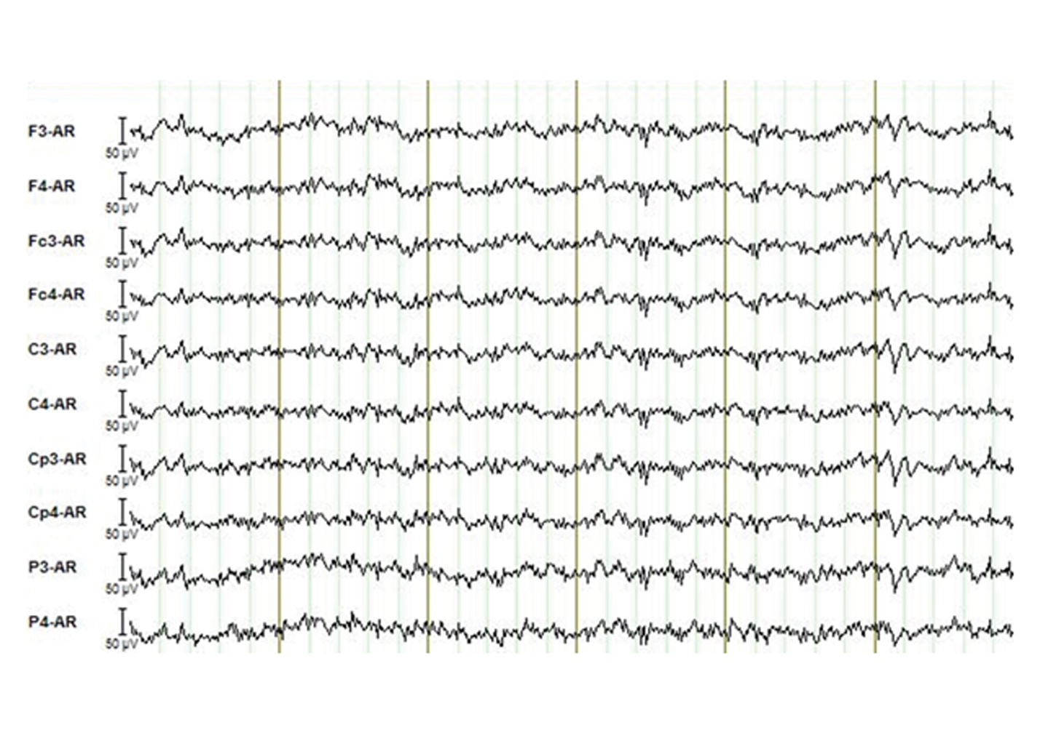

Slika 2.1. Primjer elektroencefalograma za vrijeme obavljanja *tapping* motornog zadatka. Slika je dio arhive autoričinih istraživanja

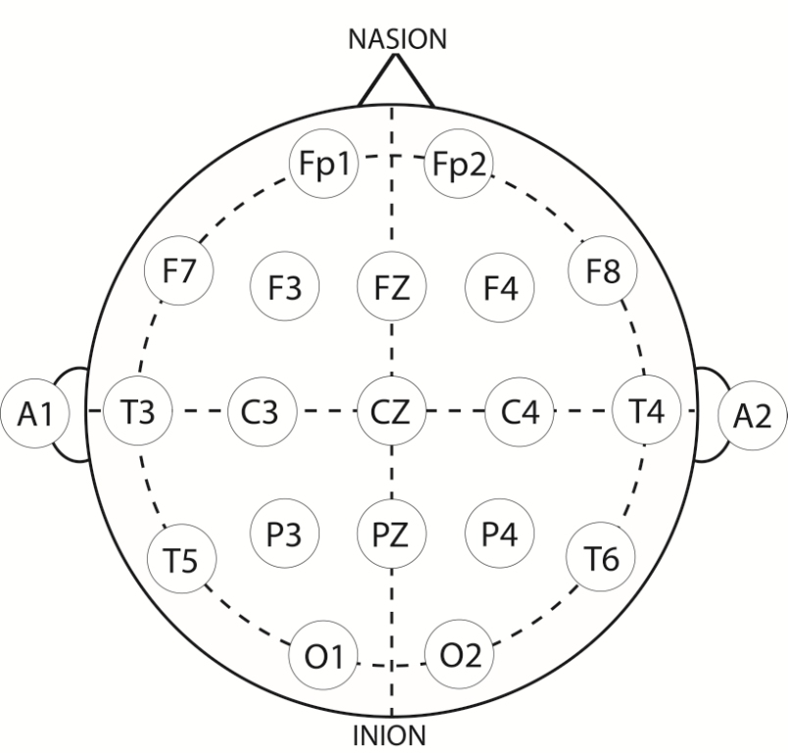

Slika 2.2. Prikaz rasporeda elektroda kod internacionalnog 10/20 sustava

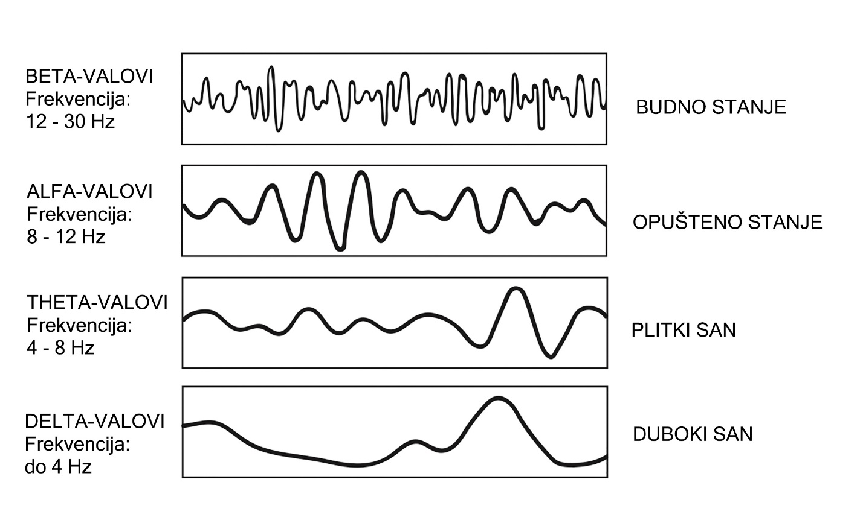

Slika. 2.3. Ilustracija komponenti moždanih valova: beta, alfa, theta i delta

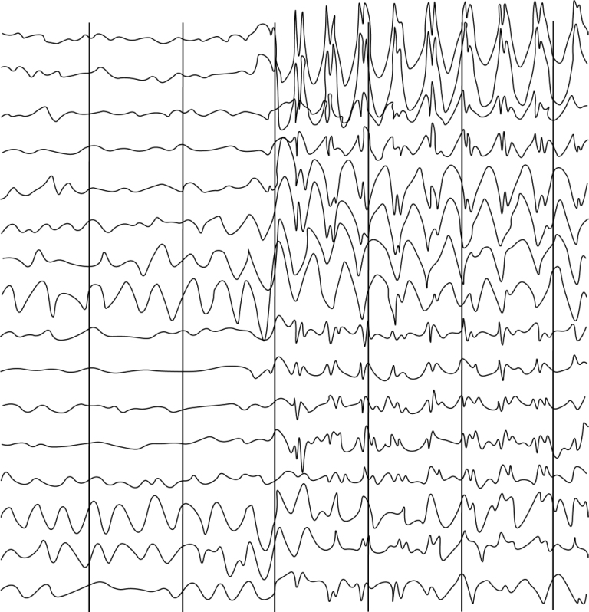

Slika 2.4. Ilustracija EEG-a neposredno prije i za vrijeme epileptičkog napada

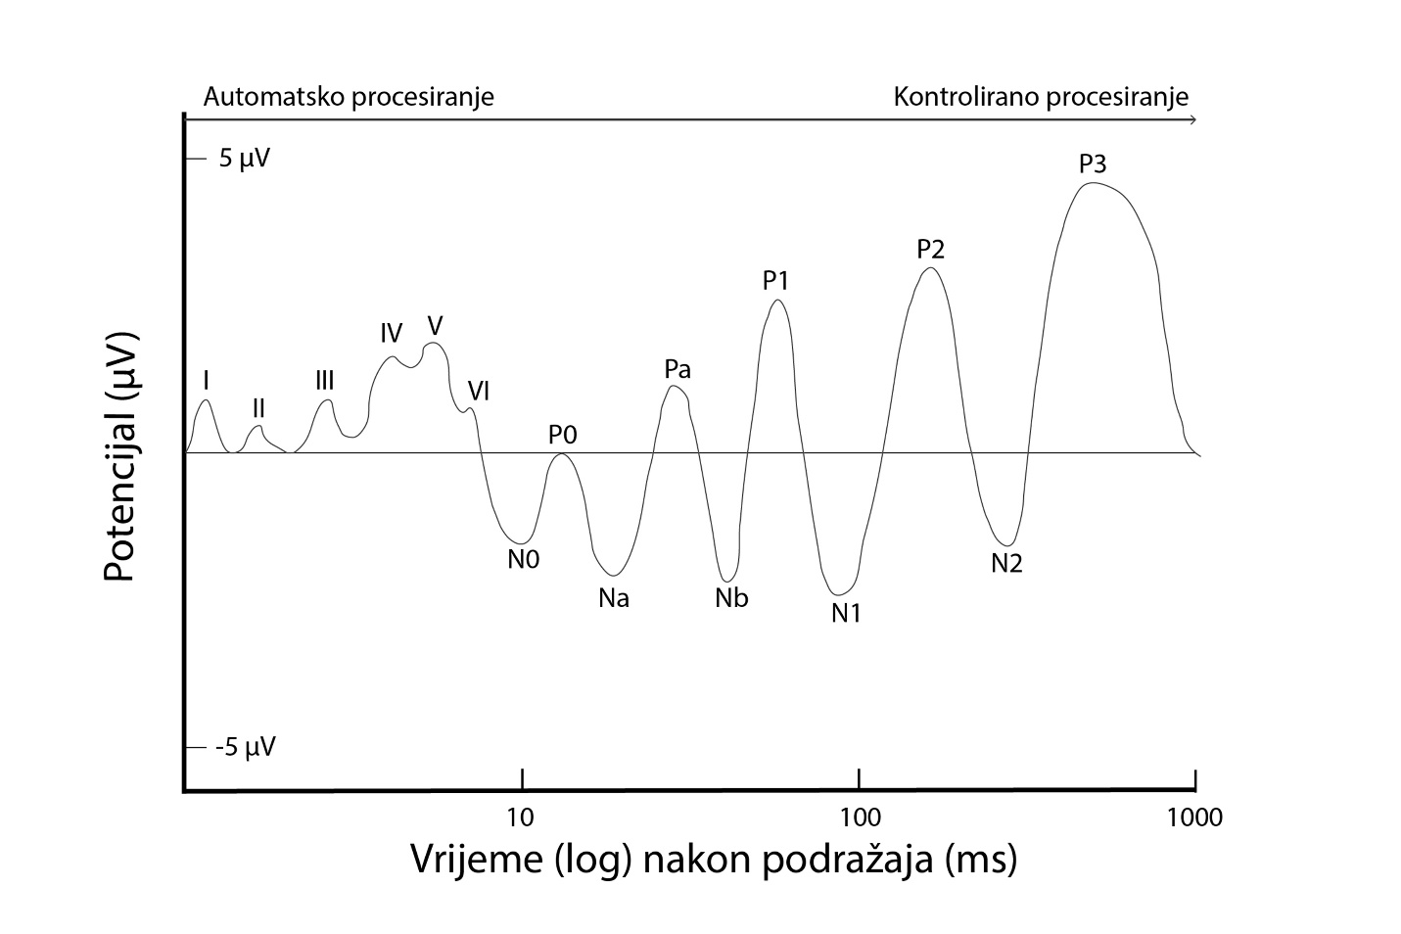

Slika 2.5. Ilustracija ERP komponenti nakon zadavanja slušnog podražaja